# Інструкція користувача

## Робота з програмою

Після запуску виконавчого файлу з розширенням *.exe, відкривається головне вікно програми (Рисунок 10.1).

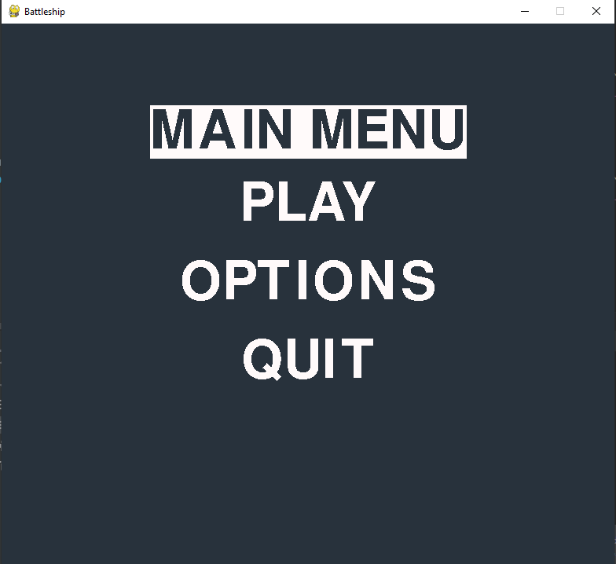

Рисунок 10.1 – Головне вікно програми

Далі за допомогою вкладки OPTIONS вибираємо, чи гравці 1 nта 2 живими чи комп’ютерами(рисунок 10.2):

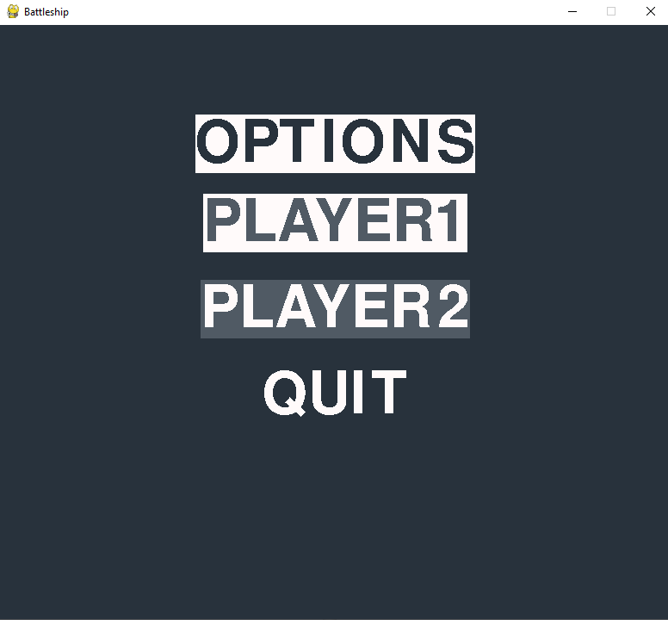

Рисунок 10.2 – Вибір гравців

Після цього натискаємо QUIT і PLAY, розставляємо кораблики, натискаючи на відповідний розмір корабля. Положення корабля залежить від ЛКМ( горизонтальне положення ) і ПКМ (вертикальне положення)(Рисунок 6.3 та 6.4):

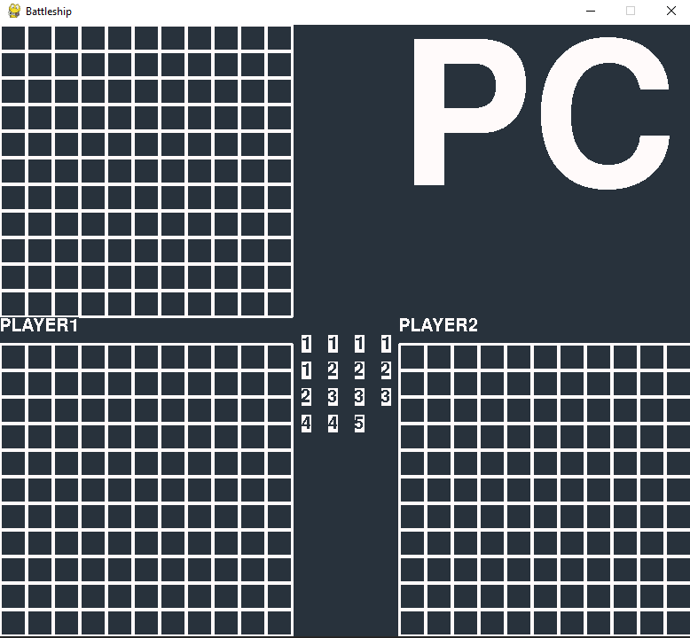

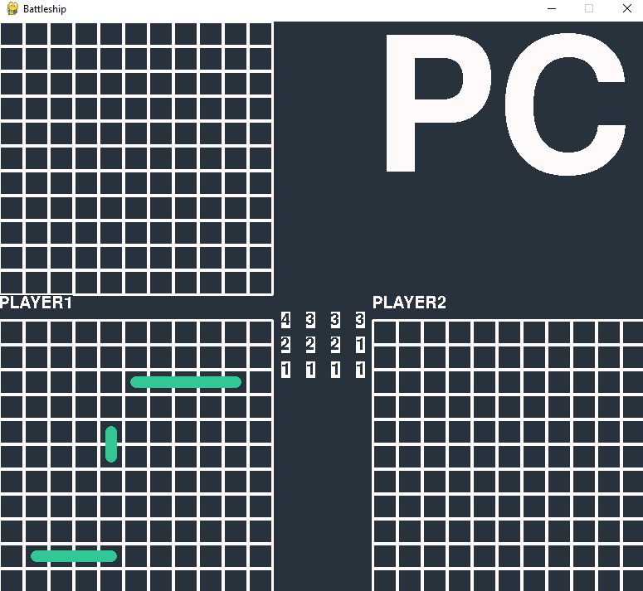

Рисунок 10.3 та 10.4 – Розстановка кораблів

Натискаємо кнопку SET SHIPS( Рисунок 10.5) і розпочинаємо гру(Рисунок 6.6).

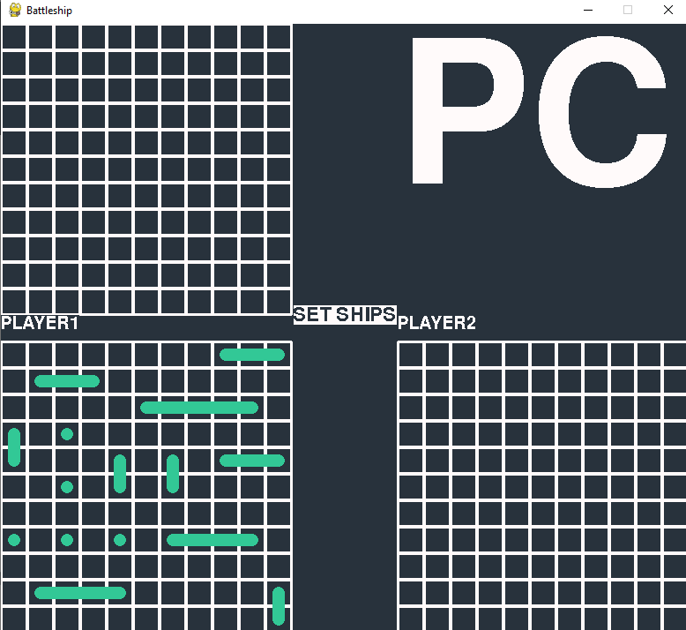

Рисунок 10.5 – Закінчити розстановку кораблів

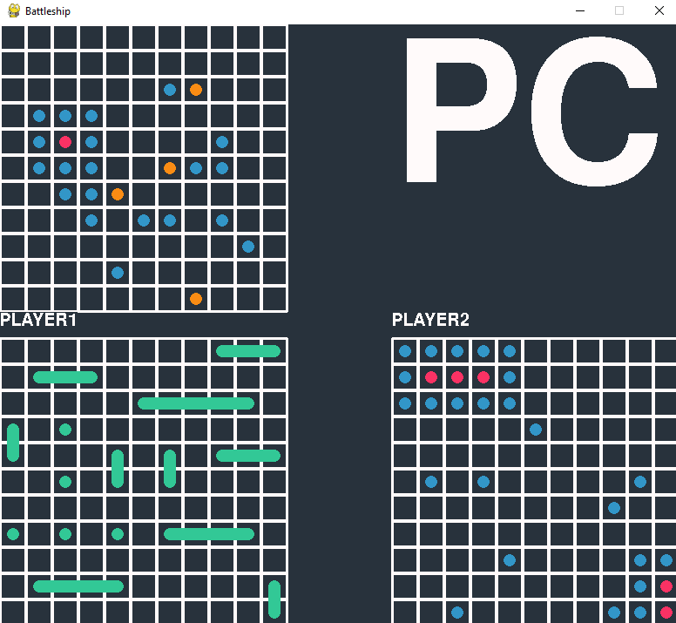

Рисунок 10.6 – Процес гри

Результатом виконання є повідомлення про те, який гравець переміг(Рисунок 10.7). Щоб розпочати гру заново, натисніть ESC.

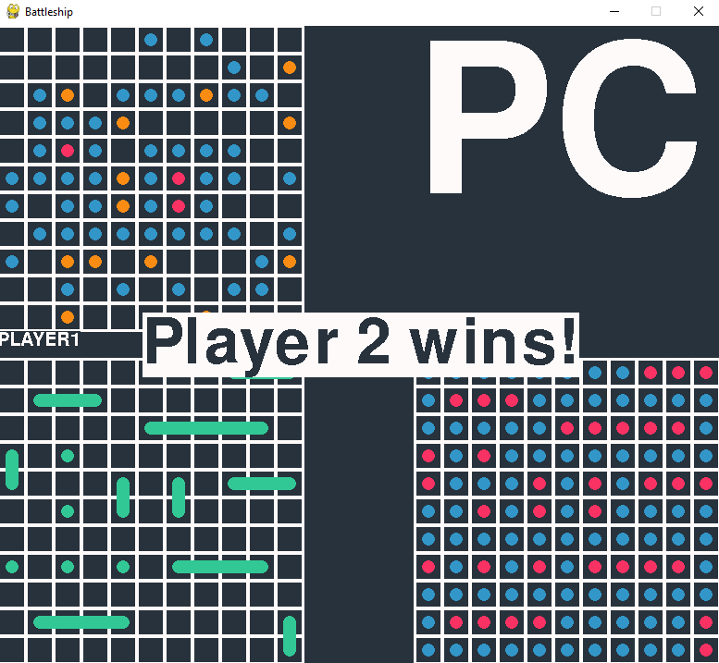

Рисунок 10.7 – Повідомлення про закінчення гри

## Системні вимоги

Системні вимоги до програмного забезпечення наведені в таблиці 10.1.

Таблиця 10.1 – Системні вимоги програмного забезпечення

|  |  |  |
| --- | --- | --- |
|  | Мінімальні | Рекомендовані |
| Операційна система | Windows® XP/Windows Vista/Windows 7/ Windows 8/Windows 10/Windows 11 (з останніми обновленнями) | Windows 7/ Windows 8/Windows 10/Windows 11  (з останніми обновленнями) |
| Процесор | Intel® Pentium® ІІІ  1.0 GHz або  AMD Athlon™ 1.0 GHz | Intel® Pentium® D або AMD Athlon™ 64 X2 |
| Оперативна пам'ять | 256 MB RAM (для Windows® XP) / 1 GB RAM (для Windows Vista/Windows 7/  Windows 8/Windows 10) | 2 GB RAM |
| Відеоадаптер | Intel GMA 950 з відеопам'яттю об'ємом не менше 64 МБ (або сумісний аналог) | |
| Дисплей | 800х600 | 1024х768 або краще |